Отдел образования и молодежной политики
администрации Курортного района Санкт-Петербурга
Государственное образовательное учреждение для детей, нуждающихся в психолого-педагогической
и медико-социальной помощи
Центр психолого-медико-социального сопровождения
Курортного района Санкт-Петербурга

ПРОФИЛАКТИЧЕСКАЯ ПРОГРАММА
«Работа районного Клуба юных друзей правопорядка как фактор профилактики правонарушений и зависимого поведения у несовершеннолетних»

Составитель:
социальный педагог ЦПМСС
Волдаева Е.А.

Санкт-Петербург

Содержание
Введение
Глава 1. Противоправное поведение несовершеннолетних как социально-педагогическая проблема подростков
  - Понятие, виды противоправного поведения школьников
  - Мотивы противоправного поведения несовершеннолетних
  - Правовое воспитание школьников как средство коррекции
Глава 2. Формирование правосознания у подростков-правонарушителей через работу районного Клуба юных друзей правопорядка
2.1. Социально-психологические проблемы формирования правосознания у подростков
2.2. Правовое воспитание подростков на занятиях районного Клуба юных друзей правопорядка
Заключение
Литература
Приложения

Введение.
В последние годы наблюдается рост и ужесточение преступности среди детей. Дети становятся реальной угрозой здоровью, безопасности, жизни людей.
Все мы согласны с тем, что детская преступность — одна из острейших проблем сегодняшнего дня. Уверенно идет процесс омоложения правонарушителей. Растет среди них число девочек, увеличивается количество тяжких преступлений. Мы согласны с тем, что необходимо что-то делать. Надо только решить, что именно.
Федеральное правительство и местные власти, школы, милиция, общественность стараются принять меры, способные повлиять на решение этой проблемы. На разных ступенях государственной и общественной лестниц идут дебаты по поводу детской преступности.
В настоящее время в Российской педагогической науке содержание правового образования школьников определяется с учетом тех коренных изменений, которые происходят в России.
Данный подход, детерминированный новыми социальными и социально-педагогическими условиями в России и в российском образовании, определяет особую значимость решения задачи, развития, системы правового образования населения, условия становления правовой культуры граждан. Решение этой насущной социально-педагогической задачи следует начинать со школьного возраста, создавая целостную систему правового образования и нравственного правового воспитания, которое охватывало бы все возрастные группы учащихся.
Школьники с противоправным поведением имеют, как правило, довольно низкий уровень нравственно-правовой культуры
Круг же вопросов, связанных с правовым образованием подростков с противоправным поведением, необходимость построения особого пространства сферы в рамках специальных образовательных учреждений практически в исследовательских и научно-методических работах изучены недостаточно.
В то же время объективно существует определенное противоречие между растущей общественной потребностью и недостаточной изученностью содержания и технологии правового воспитания в системе специального образования лиц с отклонениями в поведении.
В целях разрешения данного противоречия необходимо создание педагогических условий, обеспечивающих преобразование правового пространства развития личности учащихся для формирования их правосознания с учетом потребности социально-экономического развития современного российского общества и реализации личностного подхода в формировании гражданина правового государства.
Таким образом, возрастающая актуальность, теоретическая и практическая значимость, недостаточная разработанность указанного педагогического направления и наличие в нем противоречий определили выбор темы и направления программы.
Цель: правовое воспитание детей с противоправным поведением.
Задачи программы :
- проанализировать научно-педагогическую и методическую литературу по проблемам правового воспитания школьников,
- выявить специфику правового воспитания учащихся несовершеннолетних с противоправным поведением;
- определить и экспериментально обосновать социально - педагогические условия повышения эффективности правового воспитания подростков с отклонением в поведении;
- на основе результатов исследования разработать научно-практические рекомендации по совершенствованию правового воспитания школьников с противоправным поведением.
Предмет исследования – подростки с противоправным поведением.
Объект – методы правого воспитания несовершеннолетних.
Гипотеза исследования заключается в том, что многие преступления подростки совершают неосознанно, а если они будут знать какие последствия могут после этого наступить, то навряд ли захотят сделать какое – нибудь правонарушение Правовые знания содействуют правильному пониманию общественных явлений, способствуют развитию социальной активности граждан, дают возможность правильно ориентироваться в жизни, определять грань между дозволенным и запрещенным, выбирать законные пути и средства защиты личных прав и интересов.
К настоящему времени в науке накоплен значительный материал, создающий теоретическую базу для изучения процесса правового воспитания учащихся. Так, социально-педагогическая проблема становления правовой культуры проанализирована в работах М.И.Бобневой, С.И, Григорьева, и других; реализация правового образования и воспитания в учебно-воспитательной практике рассматривалась в исследованиях Е.В.Змановской Л.Т. Дулиновой; формирование социально-правового опыта в целостном педагогическом процессе отражено в работах В.М.Обуховой.
Для выявления основных факторов правового воспитания как педагогического процесса большое значение имеют теоретические положения и выводы, содержащиеся в работах А.С. Бланкова Б.С. Гершунского, В.Н. Гурова.

Глава 1. Противоправное поведение школьников как социально- педагогическая проблема школьников
1.1.Понятие, виды, и мотивы противоправного поведения школьников
Как сказано в юридической энциклопедии, право — это совокупность установленных или санкционированных государством общеобязательных правил поведения (норм), соблюдение которых обеспечивается мерами государственного воздействия.
А в учебнике Конституционного права говорится, что в современном обществе сфера действия права охватывает, прежде всего, область производства и распределения материальных и культурных благ; право закрепляет существующие отношения собственности и выступает как регулятор меры и форм распределения труда и продуктов между членами общества. Право закрепляет также формы государственного устройства, регламентирует организацию и деятельность государственного механизма, определяет правовое положение граждан. Наконец, право устанавливает меры борьбы против посягательств на государственный строй и существующие общественные отношения.
Наличие в обществе права означает, что весьма обширный круг общественных отношений принял характер правоотношений, т. е. таких отношений, участники которых выступают как носители юридических прав и обязанностей. При этом нормы права являются идеальными прообразами тех общих правил поведения людей, которые утверждаются законодательством того или иного государства в качестве должных и наиболее целесообразных для нормального функционирования данного общества и его членов.
В УК РФ сказано, что противоправные действия детей до 14 лет не влекут за собой для них уголовную ответственность. Отвечают за детей родители или воспитатели. В период от 14 до 18 лет школьники судебно наказуются только за тяжелые преступления, причем меры пресечения к ним применяются существенно менее строгие, чем по отношению к взрослым. Противоправное поведение школьников чаще всего выражается в агрессивности и присвоении чужого.
Агрессивность может проявляться уже в дошкольном возрасте в драках детей из-за игрушек. Некоторые младшие школьники пускают в ход кулаки, когда им не хватает логических доказательств в споре. Во всех этих случаях повышенная агрессивность отмечается редко. Поэтому, естественно, такие действия не представляют собой серьезной социальной угрозы, хотя воспитатель должен стремиться их не допускать. Агрессия как проявление неприспособленности к социальной среде отчетливо проявляется в возрасте от 10 до 13 лет. Она выражается либо в семейных потасовках при разрешении конфликтов, либо в избиении физически слабых, неуверенных в себе, лишенных родительской защиты учащихся.
В старшем школьном возрасте агрессивность отмечается в основном у юношей, у девушек — значительно реже. Агрессия у юношей обычно проявляется в следующих ситуациях: при противопоставлении себя детям, взрослым или старикам; в конфликтах между отдельными молодежными группами; при регуляции отношений внутри молодежной группы с помощью физической силы.
Агрессивность по отношению к младшим обычно выражается в насмешках над ними, толчках, подзатыльниках, иногда в отбирании мелких личных вещей и денег. Особенно она может проявляться против детей, не имеющих сильного защитника. Агрессивность в подобных случаях является средством насмешливой или снисходительной демонстрации своего возрастного превосходства и физической силы. А.С. Макаренко предложил эффективный способ борьбы с этим злом — шефство старшего воспитанника над конкретным младшим. Это позволяло юноше самоутвердиться, а подшефному получить защитника и опекуна.
Агрессия старших подростков и юношей по отношению к взрослым часто имеет целью определение границ дозволенного в поведении и носит демонстративный характер. Она может проявиться в нарочитом нарушении тишины, возражениях старшим (нередко в вызывающей и обидной форме), стычках на местах наибольшего скопления взрослой публики, порче общественного имущества. При этом молодые люди внимательно наблюдают за поведением взрослых и немедленно на него реагируют. Значительное обострение обстановки наступает, когда старшие раздраженно требуют призвать хулиганов к порядку или боязливо отстраняются от конфликта. Старшему подростку нравится дразнить таких взрослых. Причем даже возможное впоследствии наказание он расценивает как несправедливое, т. к. сам подросток заранее не знал, куда его заведет этот «эксперимент». Поэтому подростки в таких случаях во всем винят взрослых. Правильным в таких обстоятельствах будет поведение взрослых, которые поведут с молодыми людьми спокойный, неторопливый и доброжелательный разговор, аргументированно доказывая неправильность их поведения и твердо пресекая возможность обострения ситуации.
Агрессия некоторых подростков и юношей нередко бывает направлена на отдельного взрослого. Чаще это отмечается при криминальном поведении, осуществляемом целой молодежной группой. Непосредственный толчок к нему обычно дают сильные эмоции, захватившие всю компанию молодых людей. Нередко такие эмоции возникают на фоне алкогольного опьянения. В таком состоянии у школьников усиливается стремление совершить какое - то необычное, «храброе» действие. Выход оно может найти в нападении на физически слабого, пьяного или престарелого человека.
Рассмотрим такое негативное явление, как присвоение детьми и подростками чужих вещей. Оно отмечается уже у некоторых дошкольников и младших школьников и вызывается их недостаточной этической воспитанностью или большой избалованностью.
В среднем школьном возрасте воруют педагогически запущенные подростки. У них своя «философия» на этот счет: красть у своих — нельзя, у чужих — можно. Надо отметить, что присвоение вещей другого человека у подавляющего большинства правонарушителей — подростков не связано с направленностью на личное обогащение. Обычно «отчуждения» бывают мелкие. Их часто совершают в драке, хулиганском нападении на другого человека. Отобранные в таких обстоятельствах деньги и вещи — это «трофеи победителя». Они могут раздариваться товарищам и знакомым, свидетельствуя о «подвигах» дарителя. Поэтому такие подростки не считают себя ворами и при задержании не испытывают стыда и унижения. Для них вор — это «жадина», действующий исключительно ради корыстной выгоды. Последнее подростками обычно презирается. Присваивающие таким способом чужие вещи и деньги подростки часто считают себя храбрецами, мятежными и романтическими нарушителями спокойствия, но ни в коем случае не правонарушителями.
Весьма распространенным явлением бывает присвоение чужого подростками в деятельности игрового типа или по мотиву шалости. Так, с незапамятных времен известны многочисленные случаи нашествия подростков на соседские сады, хотя яблок и других фруктов у них самих растет не меньше, и они вовсе в них не нуждаются. Это связано с повышенной потребностью подростков испытать и закалить себя в трудных и рискованных делах, почувствовать себя действенным членом компании сверстников и получить их одобрение.
Свои особенности имеет поведение школьниц, совершающих кражи. Некоторые девочки похищают чужие игрушки и привлекательные для них предметы, чтобы играть ими наедине. Это происходит в тех семьях, где родители лишают детей этих вещей. Девушки могут присваивать модные и красивые предметы женского туалета из желания хорошо одеваться и зависти к состоятельным подругам. Понятно, что в таких случаях обнаруживается, как правило, невысокий уровень культурного развития школьницы. Отмечаются также кражи при совместном проживании в общежитии, в процессе обмена личными вещами. Значительно реже бывает соучастие в краже подруги, которая желает получше одеться, или молодого человека, который хочет сделать ей «подарок».
Более серьезные, сознательно организованные нападения разбойного типа (с целью овладения имуществом) в предшествующие десятилетия отмечались у подростков и старшеклассников значительно реже. В последние годы они, к большому сожалению, заметно возросли.

1.2. Мотивы противоправного поведения несовершеннолетних
Изучение и профилактика преступности среди учащихся общеобразовательных школ, а так же правовое воспитание не может успешно осуществляться без исследования мотивов преступного поведения, поскольку как отметила В.А. Березина, «мотив непосредственно связан с личностью и ее особенностями, склонностями, влечениями и интересами. В мотивах выражается не какая-то отдельная черта личности, а в определенном смысле весь человек, все характерные для него свойства и особенности. Именно мотив цементирует мысль и волю, сознание и действие и служит той основной пружиной, которая направляет волевой процесс, придавая ему определенное содержание».
В мотиве опредмечиваются потребности и интересы, он формируется под влиянием влечений и эмоций, установок и идеалов. По мере их удовлетворения мотивы могут изменяться и обогащаться. Поведение человека полимотивировано, т.е. определяется рядом мотивов, но они неравнозначны. Одни являются ведущими, основными, другие выступают в роли дополнительных. Личность больше всего отражена в мотиве, а поэтому справедливо утверждение, считает Ю.М. Антонян, что она такова, каков мотив ее поведения.
Выявление и изучение мотивов преступного поведения несовершеннолетних важно и для верного выбора методов воспитательного воздействия на отдельных преступников, правильной квалификации преступлений, для решения более общих задач профилактики подростковой преступности.
Поэтому серьезное внимание следует уделять мотивам преступлений школьников: основной их процент связан с тяжелым материальным положением, стремлением удовлетворить неотложные жизненно важные потребности.
Как это ни прискорбно, для все большего числа российских подростков, молодых людей проблемой становится не только их будущее (получение профессии, карьера), а элементарное существование на уровне прожиточного минимума. Дает о себе знать и «эффект относительной материальной нужды», создающийся у несовершеннолетних преступников. Он возникает, с одной стороны, из-за малых возможностей семей этой категории подростков удовлетворения потребностей и интересов, присущих детям данного возраста. Так, изучение мотивов, которыми руководствуются подростки при совершении преступлений, показывает, что в основе большинства из них лежит стремление раздобыть средства для удовлетворения своих возрастных или групповых интересов. С другой стороны, для правонарушителей школьного возраста характерно наличие интересов и потребностей, не присущих их ровесникам с правомерным поведением.
Потребности первых существенно завышены и не всегда соответствуют реальным возможностям их удовлетворения (стремление иметь вещи с высокими потребительскими свойствами под влиянием моды, групповых норм и др.). Большинство из них не имеют собственных средств существования. Родители также не всегда могут обеспечить повышенные запросы подростков. Между тем у некоторой наиболее обеспеченной части школьников есть вещи, которые хотелось бы иметь другим подросткам, и это обстоятельство в сочетании с неспособностью противостоять соблазнам (волевой фактор) способно в ряде случаев подтолкнуть подростка к преступлению. При изучении мотивов совершения корыстных преступлений у большинства подростков неизменно отмечается стремление к удовлетворению своих материальных потребностей.
Нужно учитывать, что свойственные подросткам повышенная эмоциональность, впечатлительность, лабильность нервной системы накладывают определенный отпечаток на мотивацию их преступной деятельности.
Каковы особенности возникновения у несовершеннолетних преступного умысла и побуждений (мотивов), реализуемых в общественно опасном деянии? Как отмечает И.П. Башкатов, значительная часть преступлений совершается из озорства, неправильной оценки ситуации, стремления показать «мужские» черты характера, из следования чужому влиянию, стремления завладеть особо привлекательной для подростка вещью и т.п. Несовершеннолетние часто демонстрируют безрассудную, порой бессмысленную, решимость совершить противоправный акт в силу преднамеренной «рисовки» проявляющейся в стремлении любой ценой (в том числе и нарушения уголовного закона) продемонстрировать товарищам свою смелость, решительность под стать более сильным сверстникам или старшим. На эти особенности преступных деяний несовершеннолетних обращали внимание многие исследователи. К.Е.Игошев установил, что среди молодежи наибольший удельный вес (54,5%) занимают мотивы, которые правонарушители затрудняются точно определить, и подражание другим лицам. По данным Н.И.Ветрова, 36,7% обследованных несовершеннолетних совершили антиобщественные деяния по подражательным и четко не осознанным мотивам.
Особенности мотивов преступных деяний подростков состоят также в том, что свыше 3/4 умышленных преступлений заранее ими не подготовлялись: умысел совершить преступление возникал внезапно, под влиянием сложившейся ситуации. Вместе с тем агрессивность, озлобленность, ожесточенность, зависть становятся все более приметными чертами подростков, проявляющимися и по месту жительства, и в учебной микросреде. Следует иметь в виду особенности корыстных преступлений, совершаемых мальчиками и девочками. Так, если школьники мужского пола большинство корыстных преступлений совершают ради приобретения аудио- и видеоаппаратуры, спиртных напитков и наркотических веществ или средств для их покупки, то корыстные мотивы школьниц, по мнению С.Л.Сибирякова имеют свою специфику — желание иметь предметы модной или понравившейся одежды и обуви (65%), драгоценные украшения (36%), косметику (18%) и т.п. И это не случайно. Давно установлено, что в основе многих поступков девочек-подростков лежит естественное женское качество — стремление понравиться. Школьницы в гораздо большей степени, нежели юноши, уделяют внимание своей внешности. Они стремятся быть хорошо, модно одетыми, занимать определенное положение в компании. Иногда это внимание к внешности и нарядам, желание более эффектно показать себя, завоевать внимание юношей бывает гипертрофированным. Стремление понравиться, выделиться, внешне превзойти других заслоняет наиболее ценные черты характера, сужает сферу интересов и может привести к затуханию ценностных задатков личности. Различия в мотивах преступлений девушек и юношей отмечают авторы ряда исследований.
Распространение преступлений корыстной направленности в среде школьников подтверждает и динамика конкретных видов корыстных преступлений, их значительное увеличение, в том числе и в силу экономических трудностей, снижения жизненного уровня основной массы населения, утраты перспектив сохранения привычных материальных и бытовых условий или даже выживания.
Между тем целевые исследования криминологов показали, например, что при совершении подростками краж корыстные мотивы превалируют лишь в каждом третьем случае. В остальных это мотивы солидарности, самоутверждения в сочетании с групповой зависимостью или гипертрофированным возрастным легкомыслием.
Как уже отмечалось выше, среду школьников велика доля преступлений совершенных с корыстной или преимущественно корыстной мотивацией (нажива как цель совершаемых преступлений проникла и в среду несовершеннолетних правонарушителей). Приведем еще пример. Трое несовершеннолетних нанесли тяжкие побои, отобрали у него золотые часы, цепочку, деньги на сумму 4 тыс. рублей. По данным опроса, проведенного Комитетом по делам молодежи при Правительстве РФ, сегодня примерно 6%, т.е. 2 млн, молодых российских граждан, вчерашних школьников, готовы убить человека, если им хорошо заплатят.
В аспекте изучения мотивации преступлений подростков интерес представляют ответы осужденных школьного возраста на вопрос о мотивах, побудивших совершить преступление, за которое он привлечены к уголовной ответственности. Как выяснилось, большинство подростков не испытывают чувства вины, сетуя на неудачные обстоятельства. Многие мотивируют свое поведение малодушием, слабохарактерностью, стремлением «не отстать от других».
Типичным является признание, полученное в ходе допроса группы подростков, совершивших кражи. Первые кражи ими совершались из озорства, а в дальнейшем они стали ориентироваться в своей преступной деятельности на более серьезные объекты с целью заработать «большие» деньги.
В криминологической литературе также отмечаются характерные для большинства впервые совершенных несовершеннолетними преступлений импульсивность, отсутствие преднамеренности, слабый учет последствий, отличающие их от преступлений взрослых.
Отличия обусловлены также возрастом и социальным положением учащихся в системе общественных институтов: круг мотивов преступлений школьников более ограничен, чем у взрослых правонарушителей; мотивация в ряде случаев носит печать инфантилизма. Многие преступления совершаются на почве интереса, страсти к путешествиям, стремления к самоутверждению в группе, лжетоварищества, псевдоромантизма, престижно-потребительских интересов. У многих подростков искаженное представление о мужестве.
Так, находясь в зале игральных автоматов с другими ребятами Н. из хулиганских побуждений (от нечего делать, ради «прикола») позвонил по телефону-автомату и передал в специальную службу «02» УВД заведомо ложное сообщение о якобы заложенном взрывном устройстве в школе. Мотивом преступления явился интерес, «что же будет?».
Нередки случаи, когда подростки из ложно понятого чувства товарищества берут вину на себя за преступления, совершенные другими. При этом сотрудники правоохранительных органов, не обладая достаточной компетентностью в вопросах педагогики и психологии подростков, не всегда правильно оценивают и квалифицируют содеянное. Чаще всего подростки совершают преступления под влиянием импульса, в силу случайного стечения обстоятельств и других факторов, исключающих «злую волю».
Учитывая вышеизложенные обстоятельства, по мнению некоторых исследователей, подростки нередко совершают безмотивные преступления. Полагаем, что безмотивных преступлений не бывает. Но несовершеннолетние часто совершают преступления с неосознаваемыми мотивами. В воспитательной колонии особо выделялся В.: взгляд удивленный, будто так и не понял, что с ним произошло и как он здесь очутился. При беседе с ним о родных и близких упомянул только о бабушке, которую очень любил. Еще посещая школу, пристрастился к наркотикам, бросил школу. Потом умерла бабушка. Приняв большую дозу наркотиков, в драке убил человека.
Неосознанные мотивы могут закрепиться в механизме поведения с детства. Унижения, жестокое обращение оставляют отпечаток на эмоциональной структуре личности и при определенных условиях порождают соответствующие формы поведения. Неосознаваемые мотивы проявляются также у несовершеннолетних с различными патологическими, но не исключающими вменяемости особенностями личности. В этих случаях, по мнению С.А.Беличевой, у субъекта возникает сильнейшее стремление совершить поступок, который сам он расценивает как недопустимый. Ряд ученых, изучив личности этих преступников, отмечают, что такому будто бы «безмотивному» поступку, который проявляется вовне, предшествует обычно длительное внутреннее созревание антисоциальной направленности личности.
Выделяют мотивы двух уровней. Первый из них назовем предметным, поскольку он выполняет функции непосредственного удовлетворения лежащих на поверхности потребностей: например, убийство из мести, желание завладеть чужим имуществом и тем самым повысить собственное благосостояние. Второй уровень мотивов преступного поведения можно обозначить как смысловой, когда мотивация возникает, развивается и реализуется на бессознательном уровне. Ее содержанием является постоянное утверждение своего «Я», защита своего биологического и социального существования. Учащимся более, чем взрослым преступникам, свойствен второй уровень.
Духовный вакуум, в котором находятся современные подростки, и их правовая безграмотность ведут к немотивированному озорству и жестокости. Данные анкетирования подтверждают, что многие подростки, совершающие такие преступления, как «заведомо ложное сообщение об акте терроризма» (ст. 207 УК РФ), «вандализм» (ст. 214 УК РФ), «неправомерное завладение автомобилем или иным транспортным средством без цели хищения» (ст. 166 УК РФ) и т.п., ошибочно полагают, что ответственность за совершенное ими деяние будет возложена на родителей, которые, уплатив штраф, освободят их от несения наказания.
Для подростковой среды характерна и такая формулировка мотива преступления, как «неприязненные личные отношения». В основном именно по этой мотивации возникают драки между учащимися разных школ, хулиганство и, как следствие, наносится вред здоровью.
Новым (в соответствии с духом времени) является мотив «самосохранения и самозащиты». Подростки (по причине слабой социальной защиты) вынуждены сами пресекать совершаемые против них противоправные действия и поэтому нередко становятся субъектами преступных посягательств. Так, на вопрос «Чувствуете ли вы себя защищенными?» 58% учащихся ответили отрицательно. Из тех же, кто чувствует себя защищенными, некоторые просто ведут замкнутый образ жизни, надеются на свою силу, «крутых» друзей и старших братьев.
Исследования во многих регионах страны показали, что некоторые учебные заведения уже стали криминальной зоной. Высокий процент жертв насилия в школах связан с массовым вымогательством денег и других ценностей. Насилие, как правило, сопровождается угрозой применения холодного и огнестрельного оружия, газового пистолета или баллончика, металлических палок, цепей и других предметов (по результатам анкетирования). Среди подростков распространены чувства униженности, беззащитности перед теми, кто оскорбляет их честь и достоинство, ущемляет имущественные и иные интересы. На этом фоне формируются мотивы многих насильственных преступлений среди школьников (об этом свидетельствуют данные анкетирования). Большинство школьников-дагестанцев способны совершить преступление в целях самозащиты и защиты интересов своих близких («Унижать и причинить вред себе и близким людям ни за что не позволю»). Здесь сказываются характерные особенности менталитета народа.
Залогом успешной профилактической деятельности и практической работы по ре-социализации несовершеннолетних правонарушителей является выявление субъективных причин преступного поведения, их мотивов. Многие известные ученые-юристы отмечают также важность глубокого изучения мотивов преступлений для эффективного использования воспитательного воздействия на несовершеннолетних осужденных.

1.3. Правовое воспитание школьников как средство коррекции
Школьники с противоправным поведением имеют, как правило, довольно низкий уровень нравственно-правовой культуры. В юридической и специальной психолого-педагогической литературе, анализирующей правосознание подростков с девиантным поведением, выделяются следующие его особенности.
Во-первых, это мнимая осведомленность в уголовном законодательстве. Столкнувшись с отдельными статьями Уголовного кодекса, определяющими характер их конкретного правонарушения, подростки заряжаются впечатлением, что они знают не только номер статьи, но и ее суть. Но правовая практика и результаты исследований показывают ограниченность этих знаний, отсутствие четкости представлений о правовых нормах.
Во-вторых, подростки испытывают затруднения в сопоставлении своего поведения и требований закона. Они склонны рассматривать свой поступок как невинную шалость, как неосторожность, а не как правонарушение или преступление.
В-третьих, несовершеннолетние подростки не умеют применять правовые знания в конкретной ситуации. Если им предлагается найти юридически правильное решение в конфликтной ситуации и обосновать его, то они не в состоянии этого сделать, поскольку правовые знания у них, как правило, скудны, а практика их применения ограничена.
В-четвертых, при оценке или характеристике того или иного противоправного поступка подростки руководствуются не нормой закона, а мотивом действия. Если, например, деньги «взяты» для того, чтобы кому-нибудь помочь, а не бесцельно потрачены, то они не видят здесь состава преступления.
В-пятых, наблюдается зависимость правосознания несовершеннолетних от влияния взрослых и более авторитетных для них людей или воздействия мнения группы. Чтобы не показаться трусом, не уронить авторитет в глазах сверстников, подростки совершают противоправные действия или принимают решения об их совершении.
Отсюда следует, что важнейшим средством профилактики и педагогической коррекции противоправного поведения является правовое воспитание школьников, которое формирует самостоятельную форму сознания — правосознание.
Правовое воспитание — это организованное, систематическое, целенаправленное воздействие на личность, формирующее правосознание, правовые установки, навыки и привычки активного правомерного поведения. Цель правового воспитания несовершеннолетних заключается в формировании их правосознания и в обеспечении на этой основе сознательного и активного правомерного поведения. Достижение этой цели осуществляется путем: а) усвоения школьниками определенной суммы знаний о правовых нормах; б) организованного правового просвещения во внеклассной и внешкольной работе; в) активного участия в правоохранительной деятельности в школе и по месту жительства; г) повышение правовой культуры родителей и педагогов.
Педагогами выделяются следующие основные требования к организации правового воспитания школьников:
- наличие системного и дифференцированного подхода к учащимся;
- стимулирование положительного эмоционального отношения к сообщаемой информации;
- активизация интереса школьников к приобретению правовых знаний;
- связь правовой информации с фактами из повседневной жизни школьников, приучение их к сознательной оценке своих поступков;
- обеспечение сознательного усвоения правовых знаний;
- учет психологических особенностей школьников.
Основой правового воспитания учащихся является их правовое просвещение. Правовые знания содействуют правильному пониманию общественных явлений, способствуют развитию социальной активности граждан, дают возможность правильно ориентироваться в жизни, определять грань между дозволенным и запрещенным, выбирать законные пути и средства защиты личных прав и интересов.
Правовое просвещение школьников должно способствовать образованию у них специфического правового понятийного аппарата мышления, при помощи которого производятся отбор, классификация и переработка поступающей извне правовой информации. Формирование такого понятийного аппарата — одна из важнейших задач правового просвещения школьников; только с его помощью можно развить способность к самостоятельному, правильному и сознательному усвоению правовых знаний. Способность правильно и сознательно воспринимать правовую информацию и явления правовой действительности составляет необходимое условие как правовой образованности, так и правовой воспитанности личности.
Содержание правового просвещения несовершеннолетних должно включать в себя изучение Конституции РФ, а также нескольких отраслей права, знакомство с которыми наиболее важно для юношей и девушек, вступающих в самостоятельную жизнь: это административное, трудовое, брачно-семейное и уголовное законодательства. Именно на их содержании следует раскрывать смысл и значение конституционных принципов и положений.
Кроме того, существует ряд подзаконных актов, знакомство с которыми для старшеклассников обязательно. Это следующие документы: Устав школы, Правила для учащихся, Правила поведения несовершеннолетних в общественных местах, Правила дорожного движения, Правила купания и поведения у водоемов, Правила техники безопасности во время работы, Правила обращения со взрывоопасными и легковоспламеняющимися предметами.
Основными формами правового просвещения учащихся являются лекции по правовой тематике; экскурсии, в ходе которых теоретические положения наглядно иллюстрируются местным материалом; правовые беседы; использование кино, телевидения; вечера встреч и тематические вечера; вечера вопросов и ответов; диспуты, предметом которых является важная морально-правовая проблема; обсуждение книг и статей, которое позволяет не только пополнить запас правовых знаний, но и сформировать свое отношение к ним; наглядная агитация (тематические стенды, папки с вырезками газетных и журнальных статей, специальная литература, видео и аудиозаписи).
Важной составной частью процесса правового воспитания старшеклассников является участие их в активной правоохранительной деятельности. Вовлечение учеников в такую деятельность решает две взаимосвязанные задачи: с одной стороны, они участвуют в конкретных мероприятиях по поддержанию дисциплины и правопорядка среди несовершеннолетних в школе и ее микрорайоне, с другой — у них вырабатываются правовые убеждения и навыки правомерного поведения. Именно в процессе активной правоохранительной деятельности школьники учатся практически применять нормы действующего законодательства в повседневной жизни, приобретают опыт использования их в борьбе против правонарушений.
Известно, однако, что источником положительного воспитывающего влияния является не всякая деятельность, а только такая, которая организована педагогически правильно.
Одно из важнейших условий педагогически правильной организации правоохранительной деятельности — создание положительного эмоционального отношения к ней учащихся. Этому способствуют следующие обстоятельства: раскрытие ее общественной значимости и интересное содержание самой деятельности.
Другим важным условием является обеспечение каждому школьнику активной позиции, т. е. предоставление им возможности проявлять инициативу, предприимчивость, самостоятельность, независимость и т. д. Это позволяет им самоутвердиться в коллективе сверстников, завоевать авторитет у окружающих. Активная позиция способствует более глубокому осознанию и усвоению учащимися правовых норм, обостряет чувство ответственности, укрепляет связь с коллективом. Пассивная же позиция рядового исполнителя, от которого мало что зависит и мнение которого никого не интересует, вызывает у школьников чувство острой неудовлетворенности и побуждает их в конечном итоге отойти от участия в мероприятиях такого рода.
Следующее важное условие организации правоохранительной деятельности — систематический анализ и оценка уже выполненной работы. Любое мероприятие должно завершаться его анализом и оценкой действий каждого участника. Это способствует улучшению организации такой деятельности и формированию здорового коллектива, оптимизирует процесс формирования нравственного и правового сознания подростков.
Существует еще одно важное требование к организации правоохранительной деятельности: она должна быть направлена на поддержание дисциплины и правопорядка преимущественно среди несовершеннолетних (а не взрослых), осуществляться в основном в школе, микрорайоне школы и во внешкольных детских учреждениях, проходить при обязательном участии, контроле и руководстве со стороны взрослых (А. Е. Тарас).
Выделяют следующие формы участия школьников в правоохранительной деятельности: отряды юных друзей милиции, так называемые «зеленые» или «голубые» патрули по охране природы, отряды юных инспекторов дорожного движения, добровольные детские пожарные дружины, а также активное участие в деятельности инспекций по делам несовершеннолетних и общественных пунктов правопорядка, работа по пропаганде правовых знаний среди населения и младших школьников и др.
Эффективность правового воспитания учащихся во многом зависит от целенаправленной и систематической работы педагогов и родителей по повышению собственной правовой культуры.
Основными формами изучения норм действующего законодательства и подзаконных актов для учителей являются университеты и лектории правовых знаний, отдельные лекции специалистов, семинары и конференции, методические объединения. Важную роль играет также самостоятельное изучение юридической литературы и активное участие в организации и проведении мероприятий по правовому воспитанию школьников, но пропаганде правовых знаний среди населения.
Однако родители трудновоспитуемых учащихся, которым особенно необходимо знание законодательства, как правило, уклоняются от участия в названных мероприятиях. Поэтому для них надо использовать в первую очередь индивидуальные формы правового воспитания, такие, как беседы на правовые темы, вовлечение родителей в активную правоохранительную деятельность, рекомендация правовой литературы для самостоятельного изучения.

Глава 2. Формирование правосознания у подростков - правонарушителей
2.1 Социально – психологические проблемы формирования правосознания у подростков
Правосознание человека не возникает с момента рождения. Оно формируется по мере взросления в течение всей жизни человека. Процесс формирования правосознания тесным образом связан с появлением у лица правосубъектности, представляющей собой совокупность правоспособности, дееспособности и деликтоспособности, но не ограничивается ее рамками.
Элементами системы, формирующей правовое сознание и поведение личности, являются социальная среда; личность с ее индивидуальными качествами и особенностями; определенная сумма знаний, ценностей и установок, которую общество или социальная группа стремится передать своим членам. Они формируют преимущественно позитивное правосознание, но отдельные элементы социальной среды могут способствовать при определенных условиях формированию антиобщественного правового сознания.
Развитие правосознания личности детерминировано окружающей ее социальной средой. Длительность становления правосознания определяет многочисленность факторов как общесоциального порядка, так и той микросреды, которая непосредственно окружает индивида. Эти факторы преломляются через конкретные условия жизни и особенности личности психологического порядка.
Проблема изучения факторов, влияющих на формирование правосознания, в настоящее время находится в числе актуальных, носит уже не только научно-теоретический, но и практический характер и требует глубокого изучения в научных исследованиях.
Так, знание факторов, оказывающих влияние на сознание правонарушителей, позволяет определить некоторые направления практической работы по формированию их правосознания, конкретные рекомендации по организации правовоспитательного процесса, что предполагает сознательное и целенаправленное воздействие опытом на личность ребенка, его социальную среду, источники правовой информации и процесс их усвоения.
Если учитывать вектор воздействия на сознание личности, то факторы, влияющие на формирование правосознания учащихся, можно подразделить на две группы: внутренние, представляющие собой индивидуальные особенности, и внешние, заключающиеся в деятельности субъектов социально-правовой жизни общества.
К внутренним факторам следует отнести: наличие психических заболеваний и патологий; особенности характера — внушаемость, сила воли, темперамент и др.; уровень развития умственных способностей (так называемый коэффициент интеллекта); уровень сформированности общей иерархии ценностных представлений и жизненных установок, духовного мира, нравственных убеждений, искаженность иерархии потребностей индивида, которые являются результатом воздействия социальной среды.
Особенности физического, психического и социального статуса детей, являются следствием неблагополучной истории развития ребенка в связи с патологиями наследственного и приобретенного характера, отсутствием родителей, нередко с наличием неблагополучного социального окружения, которые порождают, в свою очередь, неадекватное развитие психологической среды, психические травмы.
В результате сосредотачивается весьма специфический контингент детей, которые отличаются, с одной стороны, отягощенной и часто не вполне ясной наследственностью, а с другой стороны — ярко выраженным депривационным синдромом. К этому следует добавить, что отставание в физическом и интеллектуальном развитии, слабое здоровье становятся дополнительными, но весьма существенными факторами, осложняющими подготовку к самостоятельной жизни.
Поэтому я решила с помощью анкетирования выявить у детей «группы риска» правовые знания этих детей. А для выявления самих детей группы риска была проведена предварительная работа тоже с помощью анкет(см. приложение №1).
Проведенное мною социологическое исследование правосознания подростков позволяет сделать определенные выводы о некоторых особенностях в формировании структурных элементов (компонентов) правового сознания данной категории детей.
Анализ ответов, полученных в результате анонимного анкетирования детей в возрасте от 10 до 16 лет, позволил получить определенные представления о таких компонентах их правового сознания, как правовая информированность, правовые убеждения, установки и ориентации.
Сопоставление результатов анкетирования позволяет мне сделать вывод о наличии у них стереотипных взглядов и представлений социально-правового характера. Этому в подтверждение следует указать на присутствие однотипных вариантов ответов в числе первых трех по количеству выбранных в вопросах, где предусмотрено более трех вариантов ответов.
Полученные данные свидетельствуют о низком уровне правовой информированности детей, 66% опрошенных не знают каких-либо прав ребенка, только 32% детей знают, что ребенком в России признается лицо, не достигшее возраста 18 лет. 26% воспитанников смогли выбрать из предложенных правильное определение прокуратуры. 22% детей указали на полное незнание, с какой целью созданы и какую деятельность осуществляют органы опеки и попечительства, суд, комиссия по делам несовершеннолетних и защите их прав, службы занятости населения и социальной защиты населения, юридическая консультация, нотариальная контора. 48% выбрали соответствующее описание порядка и правил обращения в суд несовершеннолетних. 40% согласились с утверждением, что законы следует соблюдать при любых обстоятельствах, 43% считают, что люди подчиняются закону, даже если требования закона им не нравятся, потому что законы не принято нарушать.
При этом 22% убеждены, что имеют достаточное количество правовых знаний для того, чтобы самостоятельно защищать свои права и законные интересы, и только 32% детей указали на отсутствие у них достаточных знаний и опыта, чтобы самостоятельно решать правовые проблемы. Около 50% испытывают затруднения в принятии самостоятельных решений в юридически значимой ситуации.
Таким образом, большинство опрошенных детей разных возрастов завышают свои возможности в плане самостоятельной защиты своих прав и законных интересов.
Общим для них является наличие у половины опрошенных отрицательной установки на содействие правоохранительным органам, низкий уровень социально-правовой активности, желание опосредовать свой выбор чьей-либо волей, снять с себя ответственность за выбор того или иного решения. 21% считают негативным предоставление правоохранительным органам сведений о совершенном правонарушении, а тех, кто сообщил, — стукачами. 10 % на вопрос «Желаете ли Вы принимать участие в охране общественного порядка (например, патрулировать улицы)?» избрали вариант ответа: «Нет, так как считаю для себя подобное унизительным». 20% не сообщили бы в органы милиции о факте совершения преступления по мотиву нежелания лишний раз общаться с милицией.
Таким образом, выявляя устойчивые особенности правосознания подростков, можно судить о влиянии этих особенностей на механизм их поведения, содействовать качественному изменению их правосознания.
Обозначенные проблемы в личностном развитии подростков показывают, что важным условием успеха в принятии ими социально-правовых ценностей является разрешение вышеуказанных проблем через создание условий, благоприятных для этого.

2.2. Правовое воспитание подростков на занятиях районного клуба правопорядка.
Районный клуб правопорядка «Сестрорецкий» создан на базе центра психолого-медико-социального сопровождения в 2009 году. Девиз клуба: «Ты не прав, если не знаешь прав». Целевая группа- подростки группы риска, т.е. это несовершеннолетние, состоящие на учете в ОДН РУВД. Участие данной категории учащихся в работе клуба правопорядка рассматривается как фактор профилактики правонарушений.
Цель работы клуба- создание условий для изучения и распространения социально-правовых знаний среди учащихся, воспитание правовой культуры и активизация правоохранительной деятельности учащихся группы риска.
Задачи работы клуба правопорядка- воспитание чувства патриотизма и товарищества, повышение самосознания, воспитание потребности к здоровому образу жизни, вовлечение учащихся с противоправным поведением в активную деятельность по развитию культуры законопослушного поведения.
Актуальность привлечения подростков группы риска к работе районного клуба правопорядка- профилактика среди них и через них:
- Подростки - это непосредственная целевая группа
- Хорошо знают потребности и особенности целевой группы
- Вызывают доверие у сверстников
- Распространяют информацию в среде
- Позволяют увеличить охват

Схема работы с участниками клуба правопорядка:

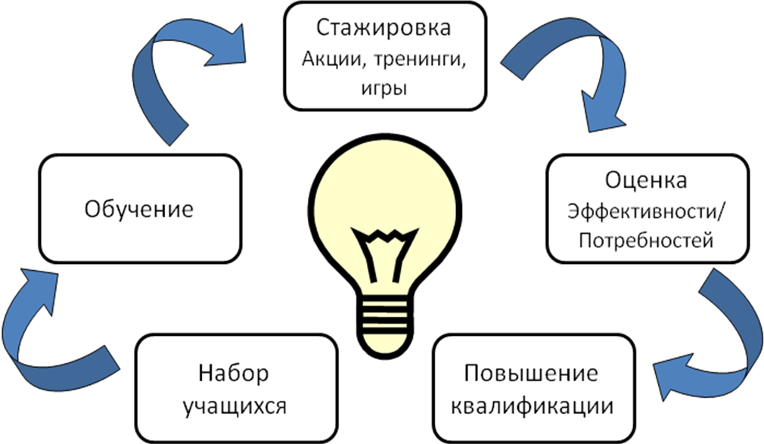

Предполагаемые результаты:
- Повышение уровня информированности в среднем с 25-30% до 80-90%
- Постоянный самостоятельный поиск информации.
- Снижение уровня рискованности поведенческих установок в среднем в 2,5раза
- Изменение системы ценностей ( здоровье, развитие, активная жизненная позиция - на первых местах)
- Повышение уровня ответственности и толерантности
- Развитие коммуникативных навыков, навыков контроля эмоций, решения конфликтных ситуаций

Содержание работы на этапах программы:
Название этапа | Содержание работы
I этап. Подготовительный  2009-2010 уч.год | - определение стратегии и тактики деятельности;  - обобщение имеющегося опыта работы, ориентированного на профилактику правонарушений;  - разработки методик и проведение социологического исследования учащихся группы риска;  - создание районного клуба правопорядка «Сестрорецкий»
II этап.  Внедрение  2010-2011 уч.год | - организация занятий районного клуба правопорядка;  - оказание социальной и психолого-педагогической поддержки детям, совершившим правонарушения;  - использование на занятиях личностно-ориентированных приемов и методов для формирования личностных ресурсов, обеспечивающих формирование у ребенка безопасных поведенческих установок;  - вовлечение членов районного клуба правопорядка в различные мероприятия профилактического характера
III этап.  Отслеживание и анализ результатов  2011-2012 уч.год | - обработка и интерпретация полученной в ходе реализации программы информации;  - соотношение результатов реализации программы с поставленными целями и задачами  -определение перспектив.

Примерная программа работы клуба правопорядка

Цель этапа | Основные направления в работе | Методы работы
1 этап  Цель:  Изучение причин, способствующих совершению правонарушений. Составление социально - психологического портрета учащегося, стоящего на учете в ОДН | Первичная диагностика  Определить "зоны" детского неблагополучия;  Выявить индекс благополучия;  Изучить личность подростка, его мотивационно-потребностную сферу | Методы изучения личности  (анализ документов, беседа, опрос, социометрия, комплекс методик, связанных с изучением личности подростка).
2 этап  Цель:  Изменение нежелательного стереотипа поведения подростка. Развитие положительной мотивации и качеств личности подростка. | 1. Развитие положительных взаимоотношений с подростком (личных и деловых);  2. Построение эмоционально-значимых и социально-значимых видов деятельности подростка;  3. Оказание конкретной помощи в реализации социальных потребностей подростка;  4. Привлечение подростка к участию в различных формах коллективной творческой деятельности;  5. Создание ситуации успеха в учебной деятельности. | Методы коррекции  - метод "педагогического взрыва", метод поощрения, метод убеждения, методика организации коллективной творческой деятельности, индивидуальная консультация, создание ситуации успеха в социально-значимой деятельности и др.
3 этап  Цель:  Формирование законопослушного поведения подростка | 1.Формирование доверительных отношений с подростком;  2. Достижение устойчивых позитивных результатов в учебе и других видах деятельности;  3. Постоянное участие в социально-значимых видах деятельности. | Метод аутогенной тренировки, тренинги социальных навыков и модификации поведения и др.  Индивидуальная педагогическая поддержка  Социальное проектирование.

Содержание работы районного клуба правопорядка.
№  п\п | Название мероприятия | Форма работы
1 ступень (1-й учебный год)
1. | Правовой статус ребенка (права, обязанности, ответственность) на различных возрастных этапах. | Лекция. Анкетирование.
2. | Изучение прав ребенка: право на жизнь и воспитание в семье. | Беседа.
3. | Просмотр и обсуждение фильма «Пацаны». | Киноклуб.
4. | Семейный кодекс о правах и обязанностях детей и родителей. | Лекция.
5. | Конвенция о правах ребенка. | Беседа.
6. | Гражданские права детей. | Диспут.
7. | Брейн-ринг «Ты не прав, если не знаешь прав» | Брейн-ринг.
8. | Игра по станциям «Мои права и обязанности» | Игра.
9. | Творческая мастерская на изготовление лучшего коллажа на правовую тематику. Подведение итогов работы клуба. | Конкурс.
2 ступень (2-й учебный год)
1. | Киноклуб «Мой край родной» | Просмотр и обсуждение видеоматериалов по истории Сестрорецка
2. | «Административная ответственность несовершеннолетних» | Обучающее занятие, направленное на профилактику употребления алкоголя.
3. | Социально-правовая игра «Гражданином быть обязан» | Социально-правовая игра олимпиадного типа.
4. | Интерактивная обучающая игра «Правовой всеобуч» | Интерактивная обучающая игра.
5. | Просмотр и обсуждение документального фильма «Легенды преступного мира» | Киноклуб.
6. | Создание школы правовых знаний «Воспитай в себе гражданина». | Дискуссия.
7. | Творческая мастерская «Молодежь- не проблема, а ресурс общества» | Изготовление наглядных пособий для проведений занятий в ОУ.
8. | Просмотр и обсуждение фильма «Город без солнца» | Киноклуб.
9. | Спортивно-массовое мероприятие «Через спорт к успеху». Подведение итогов работы клуба. | Спортивные состязания.
3 ступень (3-й учебный год)
1. | Добро и зло. Долг и совесть. | Проведение социологического опроса и анкетирования.
2. | Просмотр и обсуждение фильма «Выбор за тобой». Дискуссия «Как поступить?» | Киноклуб. Дискуссия по профилактике правонарушений.
3. | Законопослушная страна-миф или реальность. | Диспут.
4. | Правовая игра «Обязан и имею право». | Интерактивная игра.
5. | Просмотр и обсуждение фильма «Девочка». | Киноклуб.
6. | «Как предупредить преступление»  «Я отвечаю за свои поступки» | Тематическая беседа  Анкетирование.
7. | «Ты сам отвечаешь за все» | Деловая игра.
8. | Нравственная культура | Практическая работа (тестирование)
9. | Личность и личный выбор. Подведение итогов работы клуба. | Деловая игра.

Реализация программы работы районного клуба правопорядка.
1 этап. Первичная диагностика.
Были изучены причины, способствующие совершению правонарушений. Для этого было проведено тестирование учащихся группы риска, участников районного клуба правопорядка. Для этого на каждого подростка была заполнена карта изучения личности учащихся группы риска, на основании которой можно судить об уровне социальной адаптации несовершеннолетних.
Проведена диагностика уровня правовых знаний у подростков группы риска . Цель диагностики- изучение мнений подростков в области прав и свобод человека , выявление уровня правосознания.
Результаты диагностики:
Знание гражданских прав и обязанностей. Подавляющее большинство опрошенных молодых людей считает, что они знают некоторые свои конституционные права и некоторые обязанности.
Распределение ответов на вопрос «Знаете или не знаете вы свои права ?»

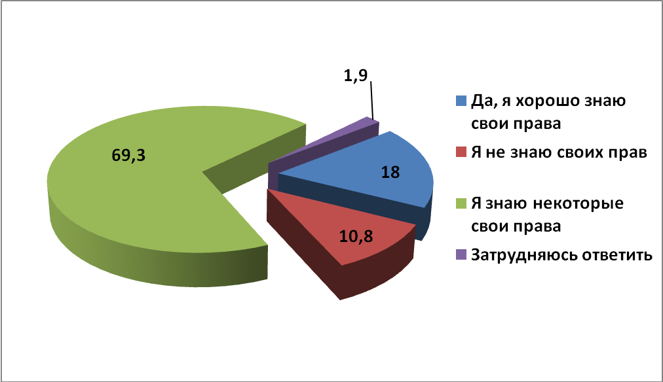
Среди учащихся с низкой успеваемостью был отмечен высокий процент тех, кто считает, что они хорошо знают свои права (18%). 10,8% из опошенных подростков считает, что они не знают своих прав, большинство детей (69,3%) знают некоторые свои права.
Можно сделать вывод, что правосознание учащихся группы риска находится на таком низком уровне, что оно слабо выполняет свои функции- познавательную (уровень правовых знаний), оценочную (отношение к праву) и регулятивную (правовое поведение). Подростки не обладают достаточными знаниями в области российского законодательства, не имеет перед собой положительных примеров исполнения законов. Все это влечет за собой неверие в силу и справедливость Закона, и как следствие- неправомерное поведение.
Распределение ответов на вопрос «Назовите права гражданина РФ»

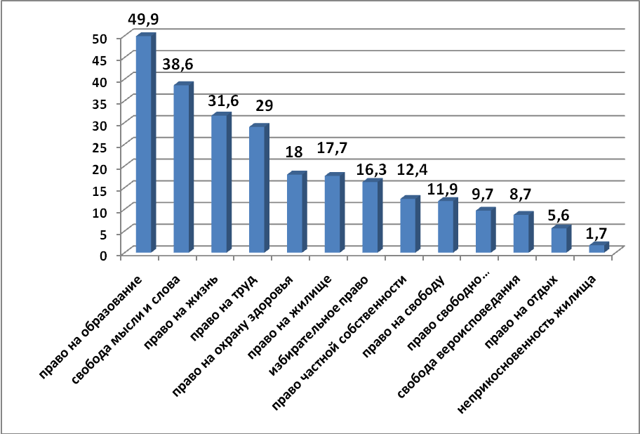
Большинство подростков достаточно осведомлено об основных правах гражданина, закрепленных в Конституции РФ (знание без подсказки). Значительные доли опрошенных знают о праве на образование, на свободу мысли и слова, на жизнь, на труд, на охрану здоровья и медицинскую помощь, на жилище и другие.
При этом ряд основных конституционных обязанностей гражданина известен не многим подростками группы риска (знание без подсказки). Знание таких обязанностей, как защита отечества, уплата налогов, получение общего образования не превышает 28%.
Распределение ответов на вопрос «назовите обязанности гражданина РФ».

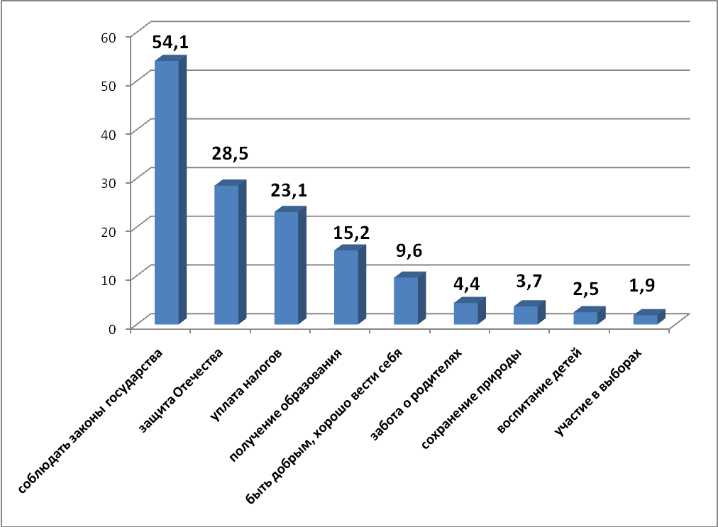
Распределение ответов на вопрос «Как вы считаете в каких документах содержится информация о правах человека». Важно отметить, что подавляющее большиноство опрошенных (77,6%) полагают, что основные права человека прописаны в Конституции. Основные респонденты указывали неверные варианты ответов (Гражданский кодекс, Административный и т.д.). Значительная доля подростков имеют не твердые знания о том, какие права и свободы закреплены в Конституции РФ и выбирали очевидные неверные ответы.
В целом, большинство подростков группы риска имеет адекватное представление о том, в какие органы и организации следует обращаться для защиты различных прав. Так, для защиты личных прав и свобод гражданина большинство предполагает обращаться в органы охраны правопорядка (милиция, прокуратура) (63,5%) или в суд (73,4%).
Также были исследованы факторы, определяющие и препятствующие законопослушному поведению граждан.
Распределение ответов на вопрос «Как вы считаете, что способствует законополслушному поведению граждан?»
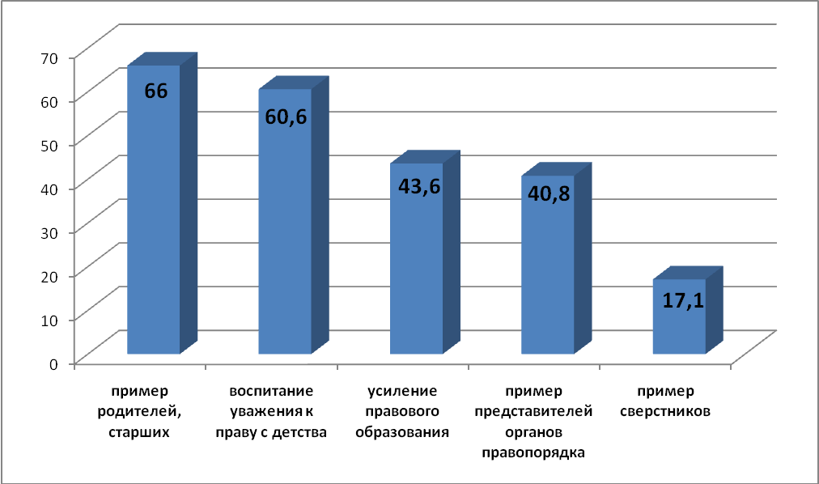
Для подростков более важны такие факторы, как пример родителей или старших, пример сверстников. Несовершеннолетние не испытывают чувства уверенности в справедливости закона, не верят в прочность правопорядка. Среди подростков в значительной степени распространен правовой нигилизм, бессилие закона, отсутствие ценности права, ценности соблюдения закона.
Наиболее значимыми факторами, препятствующими законопослушному поведению, по мнению опрошенных учащихся группы риска, являются отсутствие правового воспитания в семье и неуважительное отношение к праву и закону в обществе, а также негативный пример представителей органов правопорядка и негативный пример родителей, старших.
Распределение ответов на вопрос «А что препятствует законопослушному поведению граждан?»

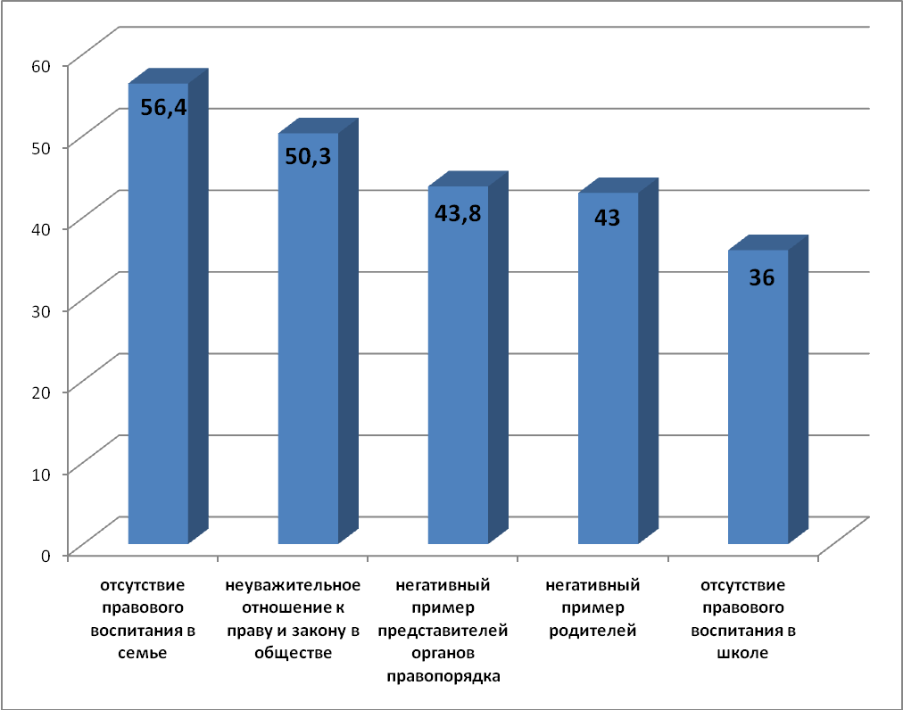
Знание подростками различных норм права, имеющих большое значение для повседневной жизни и социализации, можно оценить как противоречивое и поверхностное.
Существенная доля подростков (37,5%) затруднились назвать какие-либо права несовершеннолетних детей. Наибольшая доля (44,8%) называла основные права человека и гражданина, предусмотренные Конституцией РФ, права, непосредственно относящиеся к детям, назвало незначительное количество подростков (7,5%).
Уровень осведомленности подростков о ряде важных прав учащихся довольно низкий (знание без подсказки).
Подавляющее большинство подростков (94%) верно указали, что избирательное право наступает с 18 лет.
Уровень осведомленности о возрасте, с которого работодатели имеют права брать на работу и заключать трудовой договор, также можно оценить как невысокий.
Половина подростков имеет неверное представление о возрасте, с которого наступает административная ответственность (14 лет вместо 16-ти).
Распределение ответов на вопрос «С какого возраста наступает административная ответственность?»

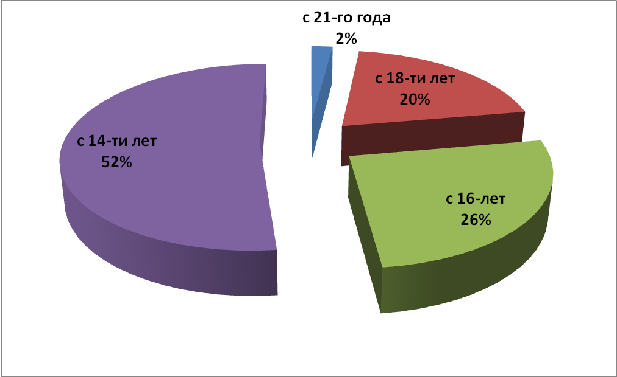
В знании правонарушений, за которые наступает административная ответственность, подростки оказались более сильны, однако и здесь существенная доля опрошенных приписывает административную ответственность уголовным преступлениям.
В знаниях подростков возраста, с которого наступает уголовная отвественность. Также наблюдаются пробелы. Так, только 31,4% опрошенных дали правильный ответ- с 16 лет. В общей же сложности более 30% имеют неверное представлеие о возрасте, с которого наступает уголовная ответственность.
Распределеие ответов на вопрос «С какого возраста наступает уголовная ответственность?»

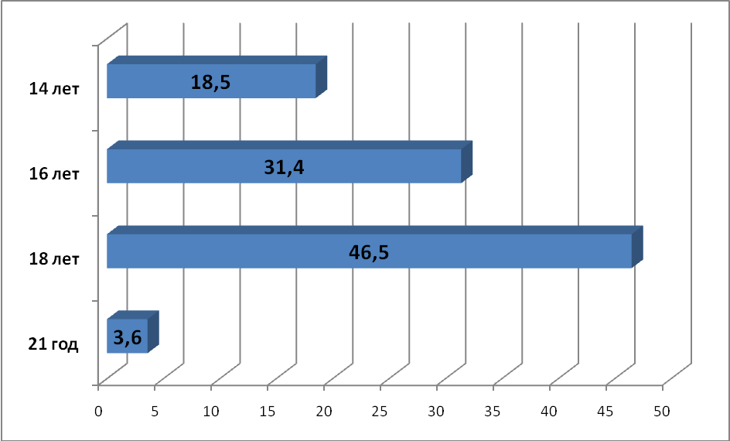
Исходя из полученных данных можно заключить, что в рамках занятий Клуба юных друзей правопорядка необходимо сделать акцент на повышение уровня правовых знаний подростков группы риска.

2 этап. Привлечение подростков к участию в различных формах коллективной деятельности, направленной на формирование безопасных поведенческих установок и приобретение устойчивых правовых знаний. На данном этапе реализации программы были использованы следующие методы коррекции противоправного поведения подростков: метод «педагогического взрыва», метод поощрения, метод убеждения, методика организации коллективной творческой деятельности, индивидуальная консультация, создание ситуации успеха в социально-значимой деятельности.
Таким образом, занятия районного клуба юных друзей правопорядка проходили в форме бесед, диспутов, лекций, творческих мастерских, социально-правовых игр, киноклубов и др.
На занятиях районного клуба правопорядка за два года реализации программы были рассмотрены и обсуждены с подростками группы риска следующие вопросы:
- Правовой статус несовершеннолетних (составление памятки для несовершеннолетних по их правовому статусу, проведение бесед по вопросу изучения прав ребенка)
- Просмотр и обсуждение кинофильмов в рамках работы кино-клуба: «Пацаны», «Легенды преступного мира», «Город без солнца»
- Семейный кодекс ( проведение обучающей лекции)
- Конвенция о правах ребенка (проведение беседы с презентацией)
- Проведение брейн-ринга «Ты не прав, если не знаешь прав»
- Проведение игры по станциям «Мои права и обязанности»
- Изготовление коллажей на правовую тематику
- Просмотр и обсуждение видеоматериалов по истории Сестрорецка
- Административная ответственность несовершеннолетних (обучающее занятие, направленное на профилактику употребление алкоголя)
- Социально-правовая игра олимпиадного типа«Гражданином быть обязан»
- «Правовой всеобуч»- интерактивная социально-правовая игра
- «Воспитай в себе гражданина»- создание школы правовых знаний
- «Молодежь- не проблема, а ресурс общества»- изготовление наглядных пособий для проведения занятий по правовому воспитанию в ОУ
- «Через спорт к успеху»- спортивные состязания.
В период открытия клуба в 2009 году на учете в ОДН состояло 57 человек, за два года посещения профилактических занятий снято с учета с исправлением 23 человека. Таким образом, можно сделать вывод, что работа районного клуба правопорядка была направлена на формирование безопасных поведенческих установок у несовершеннолетних, либо изменение существующих установок на более безопасные.
Динамика членов районного клуба правопорядка, состоящих на учете в ОДН

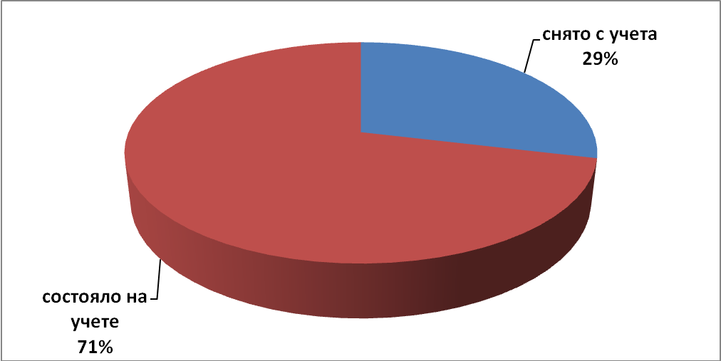
3 этап. Формирование законопослушного поведения подростков группы риска. Данный этап рассматривается, как этап социального проектирования. На данном этапе планируется достичь устойчивых позитивных результатов в учебе и других видах деятельности и добиться постоянного участия подростков группы риска в социально-значимых видах деятельности. Методы работы на данном этапе программы: метод аутогенной тренировки, тренинги социальных навыков и модификации поведения, индивидуальная педагогическая поддержка и социальное проектирование.

Заключение.
Данная профилактическая программа была направлена на правовое воспитание детей с противоправным поведением и формирование у них безопасных поведенческих установок.
Основные задачи программы на двух этапах ее реализации были выполнены, а именно:
- была проанализирована научно-педагогическая и методическая литературу по проблемам правового воспитания школьников;
- выявлен и проанализирован уровень правовых знаний у подростков группы риска;
- определены и экспериментально обоснованы социально - педагогические условия повышения эффективности правового воспитания подростков с отклонением в поведении;
- проведено правовое воспитание несовершеннолетних с противоправным поведением.
Таким образом, можно сделать вывод, что работа районного клуба правопорядка рассматривается как фактор профилактики правонарушений. Прежде всего это предотвращение новых случаев совершения противоправных действий, а также формирование безопасных поведенческих установок у несовершеннолетних, либо изменение существующих установок на более безопасные, воспитание чувства ответственности за совершенные поступки.

Литература.
- Антонян Ю.М. Личность преступника как объект предупредительного воздействия // Личность преступника и предупреждение преступлений: Сб. науч. трудов. — М., 1987. — 127с.
- Башкатов И.П. Психология неформальных подростково-молодежных групп. / И.П.Башкатов - М.: Юрист, 2000.- 302с.
- Беличева С.А. Основы превентивной психологии. - М.: Просвещение, 1993. – 273с.
- Березина, В. Социальный педагог в школе / В. Березина, Г. Ермоленко // Воспитание школьников. – 1994. – № 2. – С.2–5.
- Бланков, А. С. Актуальные проблемы предупреждения безнадзорности и правонарушений несовершеннолетних / А. С. Бланков // Социальная дезадаптация: нарушение поведения детей и подростков. – М: МПА, 1996. С.3– 10.
- Бобнева М.И. Социальные нормы как объект психологического исследования // Методические проблемы социальной психологии. М.: Наука, 1975 г.-368 с.
- Бочарова В.Г. Педагогика социальной работы.— М.: Аргус, 1994.- 326с.
- Бочарова В.Г. Социальная педагогика. - М., 1994.
- Василькова Ю.В. Методика и опыт работы социального педагога: Учебное пособие. -М.: Изд. центр «Академия», 2001. — 160 с.
- Ветров Н.И. Профилактика правонарушений среди молодежи. - М., 140с.
- Вульфов Б.З. Социальный педагог в системе общественного воспитания // Педагогика. - 1992. - №5-6. - С. 45-49.
- Гершунский Б.С. Стратегические приоритеты развития образования в
России // Педагогика.-1996.-№ 5.
- Григорьев С.И., Гуслякова Л.Г., Ельчанинов В.А. и др. Теория и методология социальной работы.— М.: Наука, 1994.-302с.
- Гуров В.Н. Социальная работа образовательных учреждений с семьей. - М.: Педагогическое общество России, 2005. - 320 с.
- Гуров В.Н. Теория и методика социальной работы школы с семьей. - М. - Ставрополь: Ставропольсерваисшкола,1998. - 228 с.
- Девиантология (Психология отклоняющегося поведения): Учебное
пособие / Змановская Е.В. - М.: «Академия», 2003. - 288 с.
- Дулинова Л.Т. и др. Детская безнадзорность: состояние и пути
преодоления. - М., 2000.
- Игошев К.Е. Психология преступных проявлений среди молодежи. —М,: 164с.
- Ильяшеико А. Н. Преступное поведение несовершеннолетних женского пола и его предупреждение. — М.: Просвещение, 1999
- Сибиряков С.Л. Предупреждение девиантного поведения молодежи. — Волгоград, 1998.
581с.
- Юридическая энциклопедия / под ред. В.И. Болотного – М.: Юрист, 2005-
- Яценко И. С. Конституционное право Российской Федерации. М.: Бератор-Пресс, 2003. 496 с.

